E2.3. Proposta de conteúdos para ferramenta online
Serviços de apoio à “Elaboração de Dossier de Atração de Investimento”

PR-03965 dezembro 2018
Índice

1. Enquadramento 4
2. Proposta de organização da ferramenta online de captação de investimento 6
2.1. Proposta de estrutura 6
2.2. Proposta de conteúdos 7
Página principal 7
Menu: A Região de Coimbra 12
Menu: Dinâmica Empresarial 15
Menu: Talento 24
Menu: Estruturas de apoio ao investimento 33
Menu: Documentação relevante 35
Contactos 36
Menu: Área reservada 38
3. Aspetos relevantes a considerar para a construção da ferramenta online 40

Capítulo 1
Enquadramento

Enquadramento

O presente documento, desenvolvido no âmbito da elaboração do “Dossier de Atração de Investimento para a Região de Coimbra”, visa a elaboração de uma proposta de conteúdos para a ferramenta online “Invest Região de Coimbra” e está enquadrado na Fase 2. Elaboração da versão completa e detalhada do Dossier.
A proposta de conteúdos para o site que aqui se apresenta é uma ferramenta complementar ao Dossier de Atração de Investimento para a Região de Coimbra, constituindo um elemento de comunicação único e que funcionará como “porta de entrada” aos potenciais investidores. Este site disponibilizará a informação essencial para que o investidor possa conhecer a Região de Coimbra e as suas potencialidades para a instalação e desenvolvimento de negócios.
Esta ferramenta online poderá assumir um formato autónomo ou ser integrado na página de internet da Comunidade Intermunicipal da Região de Coimbra (www.cim-regiaodecoimbra.pt/). A sua gestão e atualização serão da responsabilidade do recurso humano da CIMRC afeto à Unidade Operacional para a Promoção e Captação de Investimento.
Neste documento é apresentada uma proposta de organização da ferramenta online de captação de investimento (Capítulo 2) e ainda os aspetos relevantes a considerar na sua construção (Capítulo 3).

Capítulo 2

Proposta de ferramenta online de captação de investimento

Proposta de organização da ferramenta online de captação de investimento

Proposta de estrutura
A página da região de Coimbra focada na gestão e disponibilização de informação para o investidor deve ser clara e com uma estrutura intuitiva. A proposta de estrutura apresentada na Figura 1 integra menus de navegação que não deverão ultrapassar o 3º nível.
Em termos de alojamento, a página deve estar ligada à página da CIMRC, num menu Investir que lhe dê acesso.
No futuro, pode justificar-se a atualização/ acréscimo de menus ou outra informação, como por exemplo, testemunhos de investidores.
Figura 1. Proposta de estrutura do site
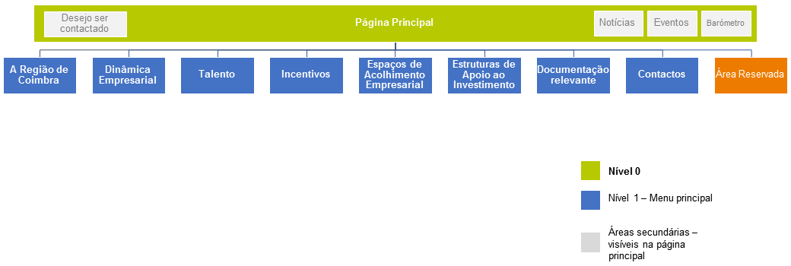
Fonte: SPI, 2018

Sugere-se a criação de uma “Área Reservada” destinada à utilização dos técnicos responsáveis pelos Pontos de Acolhimento Municipais e do Gabinete para a Captação de Investimento “Invest Região de Coimbra” que apenas ficará visível através de credenciais de acesso.

Proposta de conteúdos

Página principal
Figura 2. Sugestão de apresentação da "Página Principal"
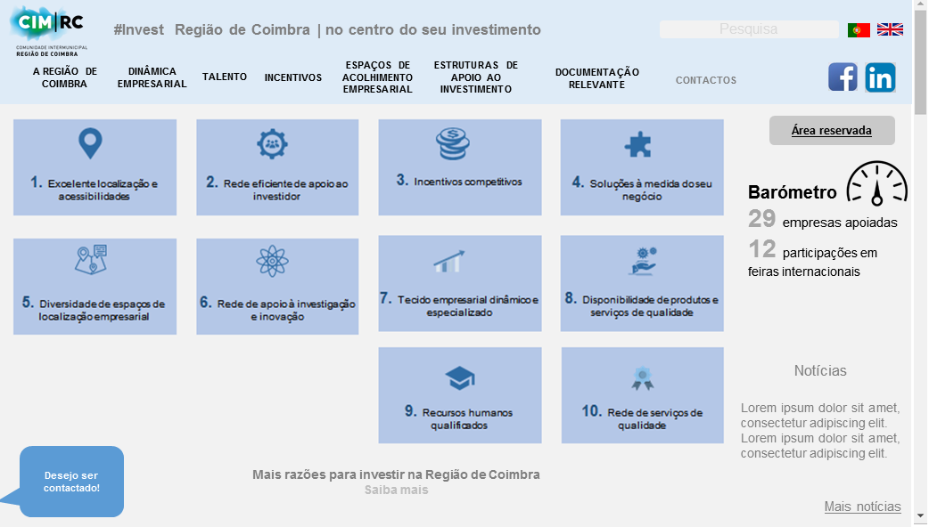
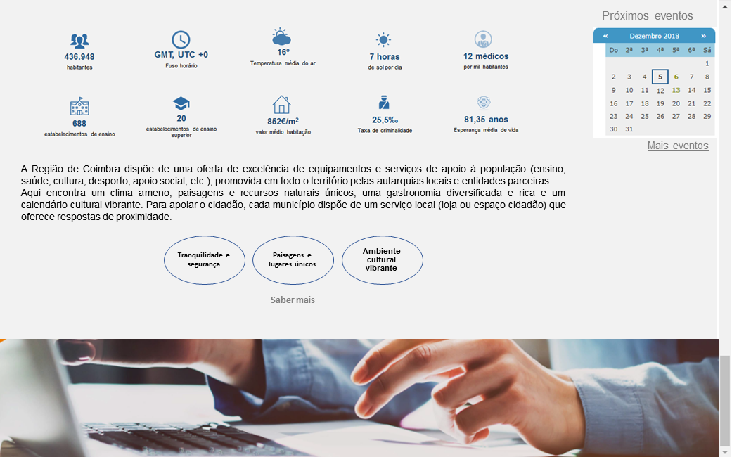
Fonte: SPI, 2018
Contextualização: A página principal do site “Invest Região de Coimbra” deverá apresentar-se dinâmica, visualmente atrativa e intuitiva, como sugestão/exemplo apresentado na Figura 2.
No canto superior esquerdo deverá aparecer o logótipo da CIMRC e o mote “#Invest Região de Coimbra | no centro do seu investimento”.
No topo, sugere-se que a página apresente 8 menus principais:
- A Região de Coimbra,
- Dinâmica Empresarial,
- Talento,
- Incentivos,
- Espaços de Acolhimento Empresarial,
- Estruturas de Apoio ao Investimento,
- Documentação relevante
- Contactos.
No canto superior direito, a página deve conter três áreas distintas: o campo de pesquisa, ligações para as redes sociais e a possibilidade de alternar idiomas.
A imagem principal da página deverá reunir as “10 razões para investir na Região de Coimbra” e ao fazer “scroll down” sugere-se que apareçam dados e informação sobre a qualidade de vida da Região.
Ainda no canto inferior esquerdo sugere-se a integração de um balão de destaque “Desejo ser contactado!” que possibilite ao utilizador solicitar um contacto.
Do lado direito, sugere-se a integração do acesso à “Área Reservada”, os dados do “Barómetro Invest Região de Coimbra”, bem como o campo “Notícias” e Próximos eventos”.
Conteúdos:
10 razões para investir na Região de Coimbra
- Excelente localização e acessibilidades
- Rede eficiente de apoio ao investidor
- Incentivos competitivos
- Soluções à medida do seu negócio
- Diversidade de espaços de localização empresarial
- Rede de apoio à investigação e inovação
- Tecido empresarial dinâmico e especializado
- Disponibilidade de produtos e serviços de qualidade
- Recursos humanos qualificados
- Rede de serviços de qualidade
Mais razões para investir na Região de Coimbra
Saber mais
Sugestão: Ao clicar em “Saber mais”, sugere-se que apareçam conteúdos abaixo.
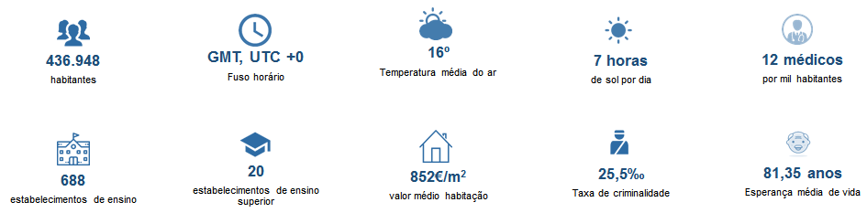
A Região de Coimbra dispõe de uma oferta de excelência de equipamentos e serviços de apoio à população (ensino, saúde, cultura, desporto, apoio social, etc.), promovida em todo o território pelas autarquias locais e entidades parceiras.
Aqui encontra um clima ameno, paisagens e recursos naturais únicos, uma gastronomia diversificada e rica e um calendário cultural vibrante. Para apoiar o cidadão, cada município dispõe de um serviço local (loja ou espaço cidadão) que oferece respostas de proximidade.

Saber mais
Sugestão: Sugere-se que ao clicar em “Saber mais” o utilizador seja direcionado para o menu Viver da página da CIMRC e que nele sejam integrados os conteúdos apresentados no E2.2 Dossier – Versão final no ponto “Qualidade de Vida”.

Área secundária: Notícias
Contextualização: Esta área deve permitir ao utilizador aceder às notícias mais recentes publicadas sobre a Região de Coimbra no âmbito da dinâmica desenvolvida para a captação de investimento. A partir daqui, o utilizador terá também acesso ao arquivo de notícias (“Mais notícias”), onde devem estar disponíveis as notícias publicadas anteriormente.
Conteúdos: A introduzir pela Unidade Operacional para a Promoção e Captação de Investimento.
Área secundária: Próximos eventos
Contextualização: A área “Próximos eventos” deve ter a forma de um calendário onde estarão sinalizados os próximos eventos e datas importantes no âmbito da captação de investimento para a Região de Coimbra. A partir deste calendário será possível consultar o arquivo de eventos.
Conteúdo: A introduzir pela Unidade Operacional para a Promoção e Captação de Investimento.

Área secundária: Barómetro “Invest Região de Coimbra”
Contextualização: A partir dos resultados alcançados e disponibilizados no Barómetro (ver “Área Reservada”) devem ser destacados os números de interesse para o investidor, nomeadamente o número de novos investimentos acolhidos, presença em feiras e eventos, etc.
Conteúdo: A introduzir pela Unidade Operacional para a Promoção e Captação de Investimento

Área secundária: Desejo ser contactado
Contextualização: Esta janela deverá ser um “pop-up” sempre visível durante a navegação no site “Invest Região de Coimbra”, contudo com o cuidado de não ser impeditivo da navegação, (na página principal e nas restantes). Demonstra ao investidor a disponibilidade da Região de Coimbra para o contactar.
Sugestão: Ao clicar no balão pop-up, aparecerá o seguinte formulário:

Conteúdo:
Nome
Contacto telefónico
E-mail
Quando desejo ser contactado
- Selecionar - | ▼
Entre as 9h e as 13h
Entre as 14h e as 18h
Entre as 18h e as 20h
Enviar

Sugestão: Ao clicar em “Enviar” poderá aparecer a seguinte mensagem:
Agradecemos o seu interesse na Região de Coimbra. Entraremos em contacto consigo nas próximas 24 horas!

Área secundária: Pesquisa, redes sociais e multi-idioma
Contextualização: A área de pesquisa deverá revestir a forma de formulário de preenchimento de texto, que permite ao utilizador pesquisar qualquer conteúdo da página através de palavras-chave. Junto a esta área encontram-se botões de ligação aos perfis do “Invest Região de Coimbra” nas redes sociais (Facebook e Linkedin). Posicionadas junto aos ícones das redes sociais surgem as ligações para os idiomas (representados pelas respetivas bandeiras), que permitirão ao utilizador mudar o idioma dos conteúdos (português e inglês).
Conteúdo: Não aplicável.

Menu: A Região de Coimbra
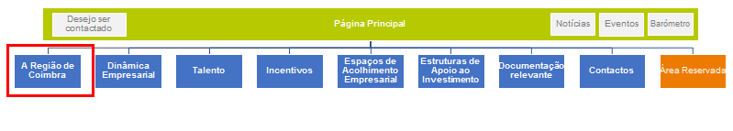
Figura 3. Sugestão de apresentação do menu “A Região de Coimbra”
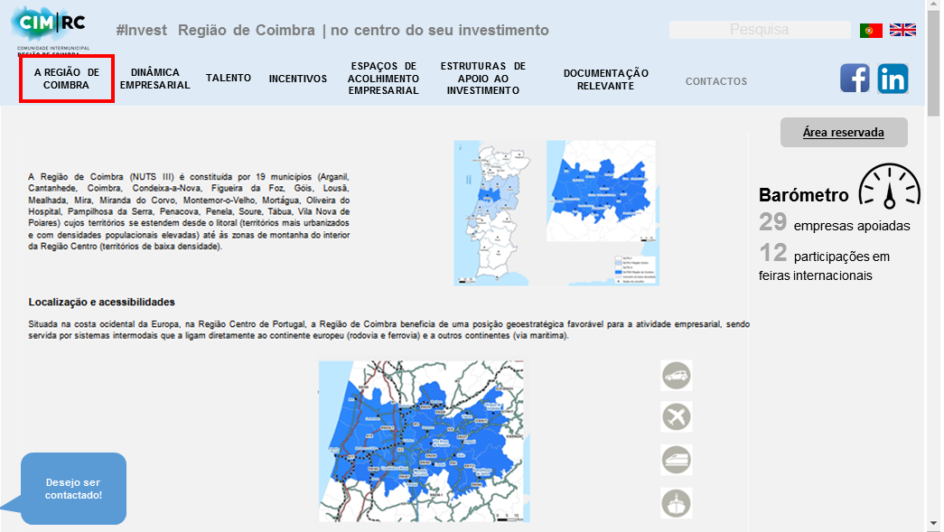
Fonte: SPI, 2018

Contextualização: Este primeiro menu apresentará a Região de Coimbra de uma forma sucinta, com os concelhos que a constituem e ainda as principais acessibilidades existentes no território.

Conteúdo:
A Região de Coimbra (NUTS III) é constituída por 19 municípios (Arganil, Cantanhede, Coimbra, Condeixa-a-Nova, Figueira da Foz, Góis, Lousã, Mealhada, Mira, Miranda do Corvo, Montemor-o-Velho, Mortágua, Oliveira do Hospital, Pampilhosa da Serra, Penacova, Penela, Soure, Tábua, Vila Nova de Poiares) cujos territórios se estendem desde o litoral (territórios mais urbanizados e com densidades populacionais elevadas) até às zonas de montanha do interior da Região Centro (territórios de baixa densidade). | 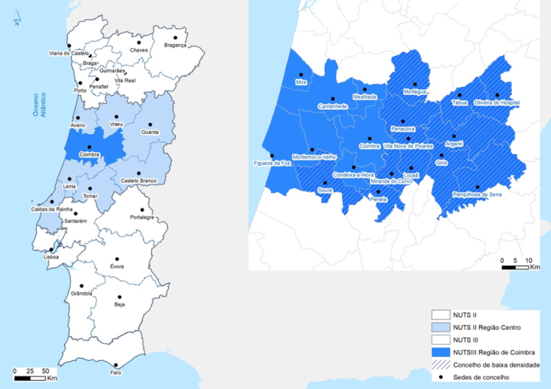  (imagem ilustrativa)
Localização e acessibilidades
Situada na costa ocidental da Europa, na Região Centro de Portugal, a Região de Coimbra beneficia de uma posição geoestratégica favorável para a atividade empresarial, sendo servida por sistemas intermodais que a ligam diretamente ao continente europeu (rodovia e ferrovia) e a outros continentes (via marítima).
(imagem ilustrativa)
 |  | Sugestão: Ao passar o rato sobre o ícone de cada modo de transporte, ficará visível o conteúdo seguinte:
- Ligação com as autoestradas A1, A13, A14 e A17 e ao IP3, IC2 e IC6
- Ligação Comboios de Portugal (Alfa Pendular, Intercidades e serviço regional/ urbano) pela Linha do Norte (Porto-Lisboa) e Linha da Beira Alta (Pampilhosa/Mealhada – Vilar Formoso/ Espanha)
- Ligação REFER para transporte de mercadorias através das interfaces da Pampilhosa/Mealhada e Alfarelos
- Aeroporto Francisco Sá Carneiro (Porto) a cerca de 170km (1h30)
- Aeroporto de Lisboa a cerca de 200km (1h45)
- Porto da Figueira da Foz
- Proximidade ao Porto de Leixões

Menu: Dinâmica Empresarial

Contextualização: Este menu deverá apresentar a dinâmica económica da Região de Coimbra, com os dados estatísticos mais recentes sobre o tecido empresarial, bem como dos setores estratégicos regionais. A introdução e atualização dos dados devem ser realizadas pela Unidade Operacional para a Promoção e Captação de Investimento.
Conteúdo:
Um tecido económico dinâmico, “jovem” e diversificado.
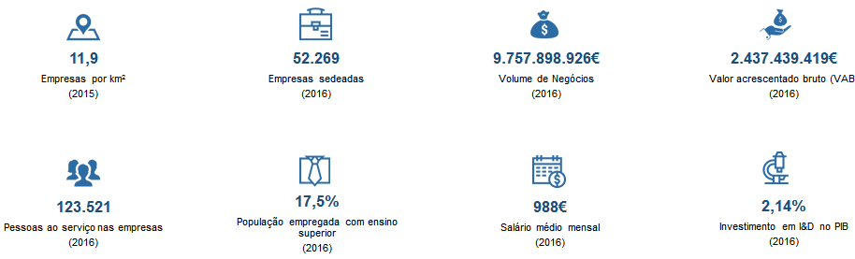
Com mais de 50 mil empresas e de 120 mil postos de trabalhos distribuídos por diversos setores de atividade, destacam-se, pelo seu contributo para o valor acrescentado bruto (VAB) da região, o comércio (Secção G), as atividades de saúde humana e apoio social (Secção Q) e dos Transportes e Armazenagem (Secção H).
O desempenho económico das empresas da Região regista uma dinâmica positiva ao longo dos últimos anos, com um volume de negócios que representa 17% do total da NUTS II Região Centro.

Crescimento do volume de negócios entre 2012 e 2016, na Região de Coimbra
Saiba mais:
 |  |  | Sugestão: Criação de dois ícones com hiperligação para as páginas “Balança da Região de Coimbra” e “Especialização da Região de Coimbra” (conteúdos a seguir)
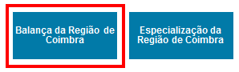
Balança da Região de Coimbra
- 78,2% das importações da Região de Coimbra são de países da União Europeia (Intra-UE)  - 11,1% das importações correspondem a plásticos  - 10,3% das importações correspondem a produtos de indústrias químicas | 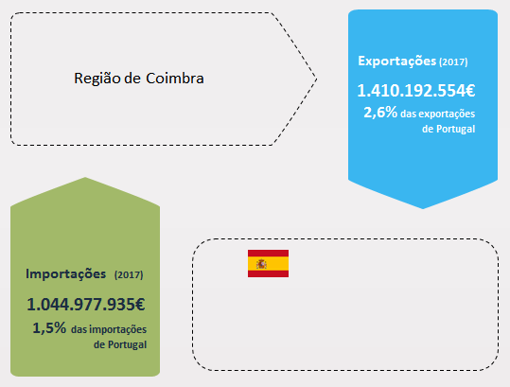 |  |  | - 77,3% das exportações da Região de Coimbra são para países da União Europeia (Intra-UE)  - 21,9% das exportações correspondem a pastas de madeira ou papel  - 10,8% das exportações correspondem a metais
 |  |  | Sugestão: As caixas de texto com as “curiosidades” sobre as importações e exportações devem ser colocadas ao lado dos respetivos dados do esquema.
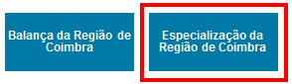
Especialização da Região de Coimbra
A especialização da Região de Coimbra assenta em atividades económicas que se destacam pelas oportunidades que geram e pelo contributo para a competitividade e coesão territorial, valorizando os recursos e contexto único da região.
 |  | Sugestão: A página com os detalhes de cada setor deverá surgir apenas quando se clica no ícone/caixa do setor (conteúdos em baixo)
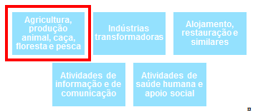
Sugestão: Ao clicar no ícone/caixa, deverão aparecer abaixo os dados estatísticos e curiosidades de cada setor, bem como o seu alinhamento com a Estratégia Regional de Especialização Inteligente da Região Centro.
Este símbolo “”deverá fazer voltar ao topo da página com os ícones/caixas dos setores.

Agricultura, produção animal, caça, floresta e pesca (Secção A)
- N.º de empresas: 5.450
- Volume de Negócios: 250.119.676€
- Pessoas ao serviço: 7.497

Dados de 2016
- Territórios agrícolas essencialmente concentrados no litoral com produção de diversas culturas (destaca-se a cultura do arroz)
- Territórios do interior com potencial e dinâmica no setor florestal
- Aposta nos produtos e espécies endógenas/ autóctones
Conheça as nossas forças nos setores de especialização da Região Centro.
Saber mais
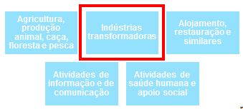
Indústrias transformadoras (Secção C)
- N.º de empresas: 2.583
- Volume de Negócios: 9.586.906.621€
- Pessoas ao serviço: 23.312

Dados de 2016, à exceção do volume de negócios (2015
- Fabricação de pasta, de papel, de cartão e dos seus artigos representa 38% do volume de negócios
- Indústrias alimentares representam 20% do volume de negócios
- Diversidade de subsetores
Conheça as nossas forças nos setores de especialização da Região Centro.
Saber mais
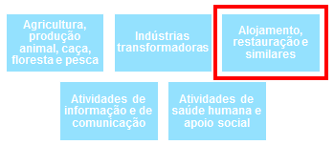
Alojamento, restauração e similares (Secção I)
- N.º de empresas: 3.492
- Volume de Negócios: 299.602.551€
- Pessoas ao serviço: 9.106
Dados de 2016
- Dormidas na Região de Coimbra cresceram 55% (1.428.524) entre 2014 e 2017
- Lucros do setor cresceram 70% (62.883 milhares de €) entre 2014 e 2017
- 204 estabelecimentos hoteleiros - aumento de 67,2% face a 2014
- Crescente aposta e dinamização no turismo de natureza nos territórios de baixa densidade com o crescimento do alojamento local e turismo de habitação
- Diversidade da oferta
Conheça as nossas forças nos setores de especialização da Região Centro.
Saber mais
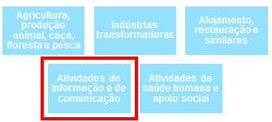
Atividades de informação e de comunicação (Secção J)
- N.º de empresas: 586
- Volume de Negócios: 132.195.167€
- Pessoas ao serviço: 2.518

Dados de 2016
- Contributo crucial no desempenho da Região Centro neste setor – Região de Coimbra é responsável por 30% do volume de negócios total da NUTS II
- 75% do volume de negócios provem de empresas de consultoria e programação informática e atividades relacionadas
- Forte especialização nas TICE
Conheça as nossas forças nos setores de especialização da Região Centro.
Saber mais
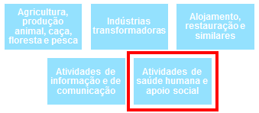
Atividades de saúde humana e apoio social (Secção Q)
- N.º de empresas: 5.568
- Volume de Negócios: 309.552.662€
- Pessoas ao serviço: 8.526
Dados de 2016
- Especialização da Região de Coimbra no setor da saúde com reconhecimento nacional e internacional
- Prestação de cuidados de saúde (unidades hospitalares, clínicas, etc.) é responsável por 92% do volume de negócios deste setor
- Forte ligação do ensino e investigação a este setor de atividade
Conheça as forças da Região de Coimbra nos setores de especialização da Região Centro.

Sugestão: Ao clicar em cada ícone, deverão aparecer as vantagens competitivas de cada setor estratégico regional (textos seguintes)
Este símbolo “” deverá fazer voltar ao topo da página que tem os ícones dos setores.

Agroindústria
- Condições edafoclimáticas favoráveis que permitem a diferenciação de produtos com potencial de criação de valor
- Existência de recursos e matéria-prima
- Diversidade de produtos endógenos, denominações de origem e fileiras organizadas e competitivas
- Capacidade de inovação e transferência de conhecimento com entidades I&I de excelência
- Existência de um grupo dinâmico de empresas e de organizações de produtores fortes
- Aposta em novas políticas de desenvolvimento rural e em apoios e incentivos altamente competitivos, com especial foco nos territórios de baixa densidade

Saúde e Bem-Estar
- Reconhecimento nacional e internacional do setor da Saúde na Região de Coimbra, com especial foco na cidade de Coimbra
- Especialização no domínio do ensino e investigação, tendo como especial motor a Universidade de Coimbra
- Recursos Humanos especializados
- Tecido empresarial forte quer no domínio da prestação de serviços de saúde como da farmacêutica
- Diversidade e complementaridade de entidades de Investigação em múltiplos domínios de especialização no setor da saúde
- Existência de uma cultura empresarial e de formação/investigação favorável à internacionalização e ao trabalho colaborativo
- Aposta regional no envelhecimento ativo e saudável

Materiais
- Mão-de-obra com especialização técnica e know-how na indústria transformadora
- Tecido industrial forte e com elevada capacidade exportadora
- Entidades do Sistema Científico e Tecnológico com competências especializadas em áreas como a construção, eletrónica, cerâmica, papel, entre outros
- Experiência científica e industrial no domínio dos materiais, sustentada pelas sinergias e redes de cooperação entre as instituições de ensino e investigação e as empresas
- Aposta no desenvolvimento de novos materiais avançados (nanomateriais, eletrónica)
- Disponibilidade de matérias-primas de qualidade
- Existência de uma cultura empresarial favorável à internacionalização e ao trabalho colaborativo

Turismo
- Património histórico e cultural (Património Mundial da UNESCO -Universidade de Coimbra, Alta e Sofia)
- Património natural diversificado - “sol e praia” e montanha (praias costeiras e fluviais de qualidade fundamentais para o crescimento de atividades de turismo náutico)
- Multiplicidade de equipamentos hoteleiros, termas (Luso) e estruturas turísticas (ciclovias, rotas pedestres, espaços de interpretação, etc.)
- Riqueza e diversidade gastronómica (Região de Coimbra - Capital Europeia da Gastronomia em 2021)
- Empresas de base tecnológica que podem aportar valor ao setor do turismo (desenvolvimento de novos produtos, marketing e comunicação, etc.)
- Produtos e experiências turísticas únicas e com reconhecimento internacional (exemplos: Rede de Aldeias de Xisto e Aldeias Históricas de Portugal) que podem alavancar novas oportunidades

Mar
- Disponibilidade de recursos marítimos
- Condições climáticas, ambientais e naturais favoráveis ao crescimento de várias atividades ligadas ao Mar: indústria, turismo, transporte de mercadorias
- Infraestruturas marítimo-portuárias: Porto da Figueira da Foz e estaleiros, com potencialidades em termos de transporte, pesca e turismo náutico
- Instituições de I&D ligadas às Ciências do Mar e redes de conhecimento entre os atores das várias fileiras do Mar
- Aposta crescente na Economia do Mar a nível nacional e europeu
- Competências e recursos aptos para atividades de aquicultura
- Existência de uma cultura empresarial favorável à internacionalização e ao trabalho colaborativo

Tecnologias de Informação, Comunicação e Eletrónica
- Forte ligação entre o Sistema Científico e Tecnológico (Universidade de Coimbra e Instituto Politécnico de Coimbra) e o tecido empresarial
- Rede de incubadoras e entidades regionais de referência no apoio a empresas de base tecnológica e ao empreendedorismo
- Ecossistema colaborativo propício ao desenvolvimento de novas ideias de negócio
- Disponibilidade de recursos humanos altamente qualificados e especializados;
- Conetividade de internet de banda larga e utilização generalizada das TICE
- Empresas de referência à escala nacional e internacional
- Investimento no Smart Ageing em resultado da interligação com o setor da saúde e bem-estar, com empresas pioneiras com soluções dedicadas ao envelhecimento saudável
- Redes e presença internacional de empresas regionais
- Existência de uma cultura empresarial favorável à internacionalização e ao trabalho colaborativo

Floresta
- Condições edafoclimáticas favoráveis
- Diversidade de espécies autóctones existentes
- Diferentes situações biorregionais (atlântica, mediterrânea e altitude) favoráveis a um diversificado modelo silvícola e de exploração florestal
- Aposta nas indústrias transformadoras resultantes da exploração florestal e dos seus produtos (mobiliário, pasta de papel)
- Capacidade organizacional e técnica, desde a vertente da produção à da exploração e da transformação
- Disponibilidade de recursos e matéria-prima, com impacto na expressão da indústria do papel
- Investimento na investigação e inovação no setor e nas suas vertentes
- Apoios nacionais e comunitários para o setor florestal, com especial foco nos territórios de baixa densidade

Biotecnologia
- Recursos naturais com potencial de valorização para desenvolvimento de produtos de elevado valor acrescentado
- Recursos Humanos altamente qualificados a par com uma aposta clara nestas áreas de formação (biotecnologia, química, farmácia, ciências da vida)
- Parque de ciência e tecnologia pioneiro, dedicado à Biotecnologia e apto para receber novos investimentos - Biocant Park
- Internacionalização da comunidade científica, elevando o nível da investigação na área das biociências e da biotecnologia
- Plataformas tecnológicas e centros de investigação de vanguarda à disposição do tecido empresarial
- Empresas de referência à escala nacional e internacional
- Existência de uma cultura empresarial favorável à internacionalização e ao trabalho colaborativo

Menu: Talento
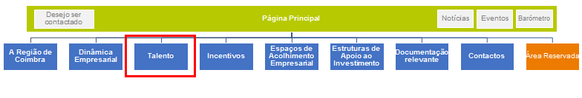

Contextualização: Este menu deverá espelhar o talento regional disponível, demonstrando as suas competências e especialização. A introdução e atualização dos dados devem ser realizadas pela Unidade Operacional para a Promoção e Captação de Investimento.

Conteúdo:
Temos ao seu dispor uma rede de estabelecimentos de ensino superior e profissional que oferecem diferentes níveis de qualificação em áreas e formatos diversificados.
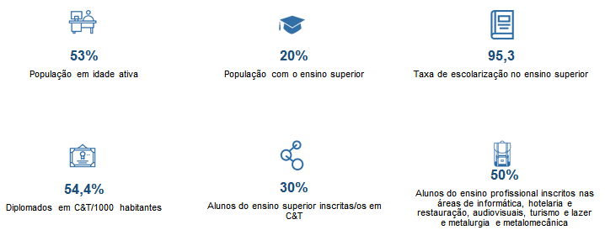
Uma oferta de ensino de qualidade que abrange todos os níveis de ensino, desde o pré-escolar até ao ensino superior, na qual se integra também uma rede de escolas de ensino profissional. O sistema de ensino e formação possui uma estreita ligação ao tecido económico da região, tendo capacidade para responder às necessidades das empresas da região e de novas empresas que aqui se venham a localizar e necessitem de Recursos Humanos qualificados.
A forte ligação entre o ensino e investigação e o tecido empresarial é transversal aos vários setores económicos, tendo resultados amplamente reconhecidos em áreas de especialização como as Ciências e Tecnologia, Saúde, Ciências Sociais e Turismo.
No ensino superior, a Universidade de Coimbra e o Instituto Politécnico de Coimbra são instituições de ensino e investigação de referência nacional e internacional com uma oferta diversificada.
No ensino profissional destacamos a nossa oferta nos setores de hotelaria e turismo, comércio, informática e saúde, para além de outros que poderão ser formalizados mediante as necessidades das empresas e território.
Sugestão: Ao passar o rato sobre “Universidade de Coimbra” e “Instituto Politécnico de Coimbra” ficará visível um pequeno conteúdo sobre estas entidades de ensino superior (em baixo)
Universidade de Coimbra
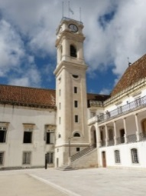
A Universidade de Coimbra (UC) é uma instituição de criação, análise crítica, transmissão e difusão de cultura, de ciência e de tecnologia que, através da investigação, do ensino e da prestação de serviços à comunidade, contribui para o desenvolvimento económico e social, para a defesa do ambiente, para a promoção da justiça social e da cidadania esclarecida e responsável e para a consolidação da soberania assente no conhecimento.
A UC conta com oito Faculdades: Letras, Direito, Medicina, Ciências e Tecnologia, Farmácia, Economia, Psicologia e Ciências da Educação, Ciências do Desporto e Educação Física.
A Divisão de Inovação e Transferência do Saber da UC é uma unidade direcionada para as áreas de relacionamento com entidades externas, inovação, transferência do conhecimento e empreendedorismo.
Fonte: Universidade de Coimbra
Instituto Politécnico de Coimbra
O Instituto Politécnico de Coimbra (IPC) é uma das dez maiores instituições de ensino superior portuguesas, com seis unidades de ensino, em que uma delas se situa em Oliveira do Hospital, que abrangem várias áreas de formação, desde a agricultura e ambiente, passando pela educação, comunicação, turismo, artes, gestão, contabilidade e marketing até à saúde e engenharias.
O IPC tem a preocupação de adaptar a formação às necessidades do mercado de trabalho, através de uma estreita ligação ao tecido empresarial, ao incentivo ao empreendedorismo e à internacionalização.
Fonte: Instituto Politécnico de Coimbra
Conheça a especialização dos nossos recursos humanos!
Saber mais
Sugestão: Ao clicar em “Saber mais”, o utilizador será reencaminhado para a página seguinte:

Atualmente encontram-se em formação uma bolsa de recursos humanos em que se destacam as seguintes áreas de especialização:
Saúde e proteção social | Engenharia, indústrias transformadoras e construção | Ciências empresariais, administração e direito | Ciências sociais, jornalismo e informação
Alunos inscritos no ensino superior por Áreas de Estudo, na Região de Coimbra, no ano letivo 2016/2017

Fonte: INE, 2018

Menu: Incentivos

Contextualização: O menu “Incentivos” deve facultar ao investidor toda a informação disponível sobre os benefícios e incentivos existentes na Região de Coimbra e em Portugal. O utilizador deve ser remetido para a Pasta de Informação de Base Relevante (https://goo.gl/ihgg3j), que deve estar sempre atualizada. A atualização dos documentos será feita pela Unidade Operacional para a Promoção e Captação de Investimento, com a informação enviada e disponibilizada pelos Pontos de Acolhimento Municipal ou outras entidades.
Conteúdo:
A Região de Coimbra disponibiliza um condições únicas para a instalação e crescimento do seu negócio.

Aqui, pode encontrar:
- Apoios e incentivos ao investimento muito competitivos para a localização empresarial, à reabilitação urbana e social e educação.
- Programas e apoios comunitários
- Preços competitivos para a localização empresarial, em especial nos territórios de baixa densidade

Sugestão: Cada um destes ícones deverá ter hiperligação à respetiva pasta da Pasta de Informação de Base Relevante.
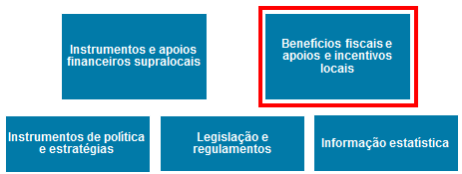
Ao clicar, no ícone/ caixa, o utilizador é direcionado para a pasta disponível em mega.nz.
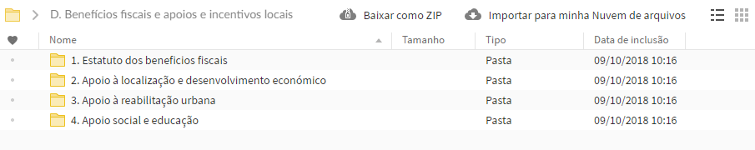

Menu: Espaços de acolhimento empresarial
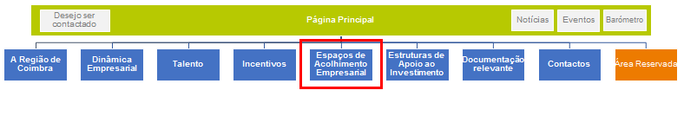

Contextualização: O menu “Espaços de acolhimento empresarial” tem como objetivo apresentar as infraestruturas existentes e com disponibilidade para a instalação empresarial, bem como as suas principais caraterísticas (acessibilidades, rede de suporte, serviços de apoio, etc.). Deverá ser um menu dinâmico, interativo e simples de utilizar, contendo a informação sempre atualizada e datada.
Conteúdo:
Na Região de Coimbra encontra uma rede de espaços de acolhimento empresarial competitiva e diversificada, com Áreas de Localização Empresarial/ Zonas Industriais, Incubadoras e Viveiros de empresas disponíveis nos 19 concelhos. Estes espaços dispõem de acessibilidades diretas à rede de distribuição rodoviária regional e de um amplo leque de oferta em termos de dimensão e caraterísticas de lotes e áreas, conseguindo dar resposta às necessidades de cada empresa.
A estreita ligação com entidades de ensino e investigação da região tem vindo a afirmar-se como um fator diferenciador e decisivo para o sucesso das empresas pois tem permitido criar sinergias estratégicas com processos bem-sucedidos de investigação e transferência de tecnologia para as empresas. Descubra os nossos espaços através do nosso mapa interativo ou de uma pesquisa detalhada:
(imagem ilustrativa) |  | Que tipo de infraestrutura procura?  - Selecionar - ▼  Onde pretende instalar o seu negócio?  - Selecionar - ▼  Pesquisa livre  Escreva aqui  Pesquisar
Opção “Mapa Interativo” (exemplo):
Ao clicar no concelho de “Oliveira do Hospital”, aparecerão os espaços de acolhimento empresarial existentes.
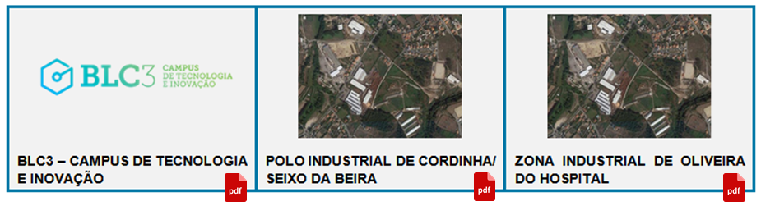
Ao clicar no ícone o utilizador é reencaminhado para o pdf. com a caraterização da infraestrutura. Exemplo:
BLC3 – Campus de Tecnologia e Inovação
Entidade gestora | BLC3 – Campus de Tecnologia e Inovação
A BLC3 constitui um Centro de Incubação de ideias e empresas, uma estrutura direcionada para a criação e desenvolvimento de novos modelos de negócio e para o Valor Próprio de cada cidadão. Proporciona-se o apoio ao nascimento e evolução de projetos empresariais, inovadores e tecnológicos, que apostem na valorização do território, inovação, diferenciação e na criatividade para gerarem emprego de qualidade e valor para as regiões rurais e interiores de Portugal.
Existe também contacto permanente com diversas entidades, resultante de ligações privilegiadas com o meio universitário, às áreas da investigação científica, tecnológica, inovação e criatividade. A BLC3 está dotada de recursos humanos, espaços empresariais mobilados, salas de reuniões e acesso a toda uma vasta gama de tecnologias de comunicação, como correio, telefone, internet e videoconferência.
O Centro de Incubação é composto pela Incubadora | BLC3 - localizada nas instalações da sede da BLC3 e por mais dois Polos (Alfândega da Fé e Ourique) para dar corpo à sua missão e objetivos.

Fonte: BLC3 – Campus de Tecnologia e Inovação (adaptado)
Localização
Morada |  | Rua Nossa Senhora da Conceção, Nº 2, Lagares
Código Postal e Localidade |  | 3405-155 Oliveira do Hospital
Concelho |  | Oliveira do Hospital
Coordenadas GPS |  | 40°21'38.2"N 7°50'01.0"W
Contactos
Website |  | www.blc3.pt/index.php
Informações gerais
Total de salas |  | Sem informação.
Salas disponíveis |  | www.blc3.pt/incubator.php
Serviços disponíveis
Consultoria |  |  | x | Telefone/ Fax | x |  | Correio |  | x
Salas de reuniões |  |  | x | Internet | x |  | Reprografia
Formação |  |  | x | Outros
- Apoio à criação e desenvolvimento de ideias e empresas, através de programas próprios de incubação, havendo sempre o período de pré-incubação para melhor análise e apoio ao desenvolvimento das ideias ou empresas;
- Apoio à dinamização das ideias e empresas e respetivo acompanhamento;
- Análise e captação de investimento e financiamento;
- Apoio para atividades de investigação e inovação através do Centro IDIT;
- Disponibilização de espaços físicos (gabinetes de trabalho, sala de reuniões, sala de formações, Laboratório partilhado e zona outdoor para desenvolvimento de projetos e demonstrações tecnológicas de biotecnologia;
- Espaços e serviços para demonstração pré-industrial em Agroalimentar e Biotecnologia Vegetal;
- Serviços de Coaching e Mentoria;
- Serviços de apoio a ligação a redes e mercado;
- Serviços de apoio à identificação, seleção e recrutamento de recursos humanos;
- Domiciliário e serviços de receção;
- Serviços de apoio à proteção intelectual e transferência de conhecimento;
- Serviços de apoio contabilístico;
- Aconselhamento jurídico;
- Registro e apoio à constituição de empresa/sociedades; e
- Apoio à dinamização e replicação do modelo de fixação de jovens e de empreendedorismo em outras regiões (Polos).
Empresas instaladas:
Para mais informação sobre as empresas instaladas, contactar a entidade gestora da infraestrutura.
Outras informações
A Incubadora | BLC3 faz parte da RNIE (Rede Nacional de Incubadoras de Empresas) e da RIERC (Rede de Incubadoras de Empresas da Região Centro de Portugal), participa em redes nacionais de mentoria de projetos de empreendedorismo e tem ligação a uma rede internacional de excelência ao nível da investigação e inovação criada pela BLC3.

Opção “Pesquisa”
 | Sugestão: neste campo, sugerem-se, os seguintes campos de pesquisa: “Que tipo de infraestrutura procura?”, “Onde pretende instalar o seu negócio?” e “Pesquisa livre”.
Que tipo de infraestrutura procura?
- Selecionar - | ▼
Áreas de localização empresarial
Incubadoras e viveiros
Onde pretende instalar o seu negócio?
- Selecionar - | ▼
Arganil
Cantanhede
Coimbra
Condeixa-a-Nova
Figueira da Foz
Góis
Lousã
Mealhada
Mira
Miranda do Corvo
Montemor-o-Velho
Mortágua
Oliveira do Hospital
Pampilhosa da Serra
Penacova
Penela
Soure
Tábua
Vila Nova de Poiares
Pesquisa livre
Escreva aqui
Pesquisar

Por exemplo, ao selecionar “Incubadoras e viveiros” “Figueira da Foz”
Que tipo de infraestrutura procura?
Incubadoras e viveiros
Onde pretende instalar o seu negócio?
Figueira da Foz
Pesquisa livre
Escreva aqui
Pesquisar

Resultados da sua pesquisa:
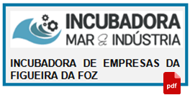
Sugestão 1: Este menu pode apresentar um mapa interativo da Região de Coimbra, em que ao clicar em cada concelho, o utilizador é encaminhado para uma nova página com os espaços de acolhimento empresarial existentes.
Sugestão 2: Sugere-se que a pesquisa seja feita por um motor de busca que permita aplicar filtros pesquisa para que o investidor encontre o que procure, considerando as suas necessidades. Neste caso, o utilizador é encaminhado também para uma página com os espaços de acolhimento empresarial correspondentes à sua pesquisa.
Sugestão 3: Para cada espaço de acolhimento empresarial será possível abrir um documento em pdf. com os dados de caraterização da infraestrutura, que deve estar datada e atualizada.
Ver exemplo: N-Invest (https://goo.gl/qYzhWQ)

Menu: Estruturas de apoio ao investimento

Contextualização: Neste menu, deverão estar apresentadas as entidades do território que poderão prestar apoio dos mais diversos domínios ao investidor, nomeadamente as entidades de IDI, entidades do ensino superior, escolas profissionais e associações empresariais.

Conteúdo:
Aqui trabalhamos em rede e apostamos na especialização e na inovação!
Fundamental para o crescimento e diferenciação das empresas, o acesso ao conhecimento produzido nas entidades de ensino e investigação e a consolidação de parcerias estratégicas nestes domínios é um dos fatores distintivos da Região de Coimbra.
Aqui encontra à sua disposição uma ampla e diversificada rede de ensino e de entidades de IDI que forma recursos humanos qualificados, produz investigação em áreas estratégicas e apoia em processos de desenvolvimento e transferência de tecnologia que permitem o crescimento e diferenciação de produtos e serviços.
Descubra-as através do nosso mapa interativo ou de uma pesquisa detalhada:
(imagem ilustrativa)) |  |  | Que tipo de entidade procura?  - Selecionar - ▼  Pesquisa livre  Escreva aqui  Pesquisar
Opção “Mapa Interativo” (exemplo):
Ao clicar no concelho de “Cantanhede”, aparecerão as estruturas de apoio ao investimento existentes no concelho.
Mais detalhes: Ver Menu “Espaços de acolhimento empresarial”
Opção “Pesquisa”
 |  | Sugestão: Neste campo, sugere-se, o seguinte campo de pesquisa: “Que tipo de entidade procura?” e “Pesquisa livre”.
Que tipo de entidade procura?
- Selecionar - | ▼
Ensino superior
Ensino profissional
Entidade de IDI
Associação empresarial
Infraestruturas de transporte
Pesquisa livre
Escreva aqui
Pesquisar

Mais detalhes: Ver Menu “Espaços de acolhimento empresarial”
Sugestão 1: Este menu pode apresentar um mapa interativo da Região de Coimbra, em que ao clicar em cada concelho, o utilizador é encaminhado para uma nova página com as estruturas de apoio ao investimento.
Sugestão 2: Sugere-se que a pesquisa seja feita por um motor de busca que permita aplicar filtros pesquisa para que o investidor encontre o que procure, considerando as suas necessidades. Neste caso, o utilizador é encaminhado também para uma página com as estruturas de apoio ao investimento correspondentes à sua pesquisa.
Sugestão 3: Para cada estrutura será possível abrir um documento em pdf. com os dados de caraterização da entidade, que deve estar datada e atualizada.

Menu: Documentação relevante

Contextualização: A área “Documentação relevante” tem como objetivo disponibilizar documentos úteis para consulta e download. O Dossier de Atração de Investimento deverá estar disponível nesta secção. O conteúdo deste menu deve ser atualizado pela Unidade Operacional para a Promoção e Captação de Investimento.

Conteúdo:
Fique a conhecer melhor a Região de Coimbra, descarregue o nosso Dossier de Atração de Investimento!

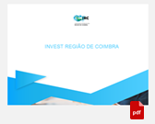
(Imagem ilustrativa)

Contactos

Contextualização: A página “Contactos” deve apresentar ao utilizador todas as informações necessárias para contactar o Gabinete para a Captação de Investimento “Invest Região de Coimbra”, bem como os Pontos de Acolhimento Municipais, nomeadamente os contactos de e-mail, telefone, website e, se, possível a pessoa de contacto.

Conteúdo:
Comunidade Intermunicipal da Região de Coimbra  www.cim-regiaodecoimbra.pt  Rua do Brasil, n.º 131  3030-175 Coimbra  +351 239 795 200  geral@cim-regiaodecoimbra.pt | Município de Arganil  Gabinete Arganil+ Desenvolvimento Económico  www.cm-arganil.pt  Praça Simões Dias, Apartado 10, 3304-954 Arganil  +351 235 200 150  arganil+desenvolvimentoeconomico@cm-arganil.pt
Município de Cantanhede  Gabinete Municipal de Apoio ao Empreendedor  www.cm-cantanhede.pt  Praça Marquês de Marialva  3060-133 Cantanhede  +351 231 410 100  pcastro@cm-cantanhede.pt | Município de Coimbra  Gabinete de Apoio ao Investidor  www.cm-coimbra.pt  Pátio da Inquisição  Ala Central do Antigo Colégio das Artes  3000-221 Coimbra  +351 239 857 577  gai@cm-coimbra.pt
Condeixa-a-Nova  Gabinete de Apoio ao Empreendedor  www.cm-coimbra.pt  Rua Lopo Vaz, n.º 29  3150-144 Condeixa-a-Nova  Pessoa de contacto: Eng.ª Ana Bela Malo  +351 912 230 149  Anabela.malo@cm-condeixa.pt | Município da Figueira da Foz  Gabinete de Apoio ao Investidor  www.cm-figfoz.pt  Av. Saraiva de Carvalho  3084-501 Figueira da Foz  +351 233 403 300/10  Pessoa de contacto: Ana Carvalho/Ana Heitor  gai@cm-figfoz.pt
Município de Góis  Gabinete de Apoio ao Empreendedor  www.cm-gois.pt  Praça da República  3330-310 Góis  +351 235 770 110  Pessoa de contacto: Raquel Mendes  raquel.mendes@cm-gois.pt | Município da Lousã  Gabinete de Apoio ao Empresário / Empreendedor  www.cm-lousa.pt  Rua Dr. João Santos  3200-953 Lousã  +351 239 9900 370/2  Pessoa de contacto: João Santos  joao.santos@cm-lousa.pt mailto:zelia.duarte@cm-lousa.pt
Município da Mealhada  Gabinete de Apoio ao Empreendedor  www.cm-mealhada.pt  Largo do Município  3054-001 Mealhada  +351 231 281 513  gae@cm-mealhada.pt | Município de Mira  Gabinete de Apoio ao Empreendedor  www.cm-mira.pt  Praça da República, 3070-304 Mira  +351 231 480 550  geral@cm-mira.pt
Município de Miranda do Corvo  Gabinete de Apoio à Inovação, Competitividade e Empreendedorismo  www.cm-mirandadocorvo.pt  Praça José Falcão  3220-206 Miranda do Corvo  +351 239 530 320  camara@cm-mirandadocorvo.pt | Município de Montemor-o-Velho  Gabinete de Apoio ao Investidor e Empreendedor  www.cm-montemoovelho.pt  Praça da República  3140-258 Montemor-o-Velho  +351 239 387 300  geral@cm-montemorvelho.pt
Município de Mortágua  Gabinete de Apoio ao Empreendedor  www.cm-mortagua.pt  Rua da Gandarada, n.º 39  3450-133 Mortágua  +351 231 927 030  gde@cm-mortagua.pt | Município de Oliveira do Hospital  Gabinete de Apoio ao Empreendedor  www.cm-oliveiradohospital.pt  Largo Conselheiro Cabral Metello  3400-062 Oliveira do Hospital  +351 238 605 250  geral@cm-oliveiradohospital.pt
Município de Pampilhosa da Serra  Gabinete de Apoio ao Empresário  www.cm-pampilhosadaserra.pt  Rua Rangel de Lima  3320-229 Pampilhosa da Serra  +351 235 590 320/331  gpinto@cm-pampilhosadaserra.pt | Município de Penacova  Gabinete de Desenvolvimento Económico e Social  www.cm-penacova.pt  Antiga Biblioteca Municipal de Penacova  Rua da Eirinha  3360-341 Penacova  +351 239 470 300  gdes@cm-penacova.pt
Município de Penela  Gabinete de Apoio à Inovação, Competitividade e Empreendedorismo  www.cm-penela.pt  Praça do Município  3230-253 - Penela  +351 239 560 120  Pessoa de contacto: Pedro Ferreira  pedro.ferreira@cm-penela.pt | Município de Soure  Gabinete de Apoio  www.cm-soure.pt  Praça da República  3130-218 Soure  +351 239 506 550  geral@cm-soure.pt
Município de Tábua  Gabinete Municipal de Apoio ao Empreendedor  www.cm-tabua.pt  Praça da República  3420-308 Tábua  +351 235 410 340  empreende@cm-tabua.pt | Município de Vila Nova de Poiares  Gabinete de Apoio ao Empreendedor  www.cm-vilanovadepoiares.pt  Largo da República  3350-156 Vila Nova de Poiares  +351 239 420 850  Pessoa de contacto: Ana Karla de Melo Ferreira  gae@cm-vilanovadepoiares.pt

Menu: Área reservada
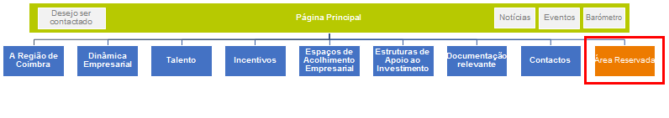

Contextualização: O menu “Área Reservada” funciona como espaço de partilha de informação entre técnicos da CIMRC e municípios. Aqui poderão constar documentos relevantes como o Barómetro “Invest Região de Coimbra” (atualizado trimestralmente), boas práticas no âmbito da captação de investimento, relatórios anuais de monitorização, Manual Interno, agendamento de reuniões, entre outros.
Apenas estará disponível aos utilizadores com credenciais de acesso.

Conteúdo: A introduzir pela Unidade Operacional para a Promoção e Captação de Investimento.
Sugestão 1: Sugere-se que após o login na área reservada, poderá aparecer uma caixa de “alertas” com as atualizações mais recentes da página web (alteração dos conteúdos solicitados, por exemplo), lembretes para as próximas feiras, etc.
Sugestão 2: Sugere-se que seja possível solicitar a correção/ alteração de conteúdos referentes às entidades de acolhimento empresarial, às estruturas de apoio ao investimento.
Sugestão 3: Na área reservada, os utilizadores deverão ter acesso ao “Barómetro Invest Região de Coimbra”, que será uma ferramenta dinâmica que visa a demonstração dos resultados obtidos com base nos indicadores indicados no Sistema de Monitorização e Avaliação de Impactos, como por exemplo, o número de novos investimentos acolhidos, presença em feiras e eventos em que a CIMRC participou no âmbito da captação de investimento, etc.
Sugestão 4: A área reservada poderá ter também disponível um formulário de contacto que funcionará como ponto de contacto intermunicipal (entre os Pontos de Acolhimento Municipal e os técnicos da CIMRC).
Exemplo do Formulário de Contacto:
Assunto
Mensagem

Aspetos relevantes a considerar para a construção da ferramenta online
Capítulo 3

Aspetos relevantes a considerar para a construção da ferramenta online
- Design simples e equilibrado
Deverá apostar-se num design simples e harmonioso, coerente em termos de imagem, com um equilíbrio entre a quantidade e composição de imagens e de texto apresentados. As imagens a utilizar devem ser apelativas e de grande qualidade. Os menus devem ser de fácil acesso e intuitivos para o utilizador.

- Qualidade e atualização dos conteúdos
A qualidade dos conteúdos apresentados é essencial para atrair os utilizadores, pelo que será conveniente a apresentação de um discurso cuidado, claro, coerente e sem erros ortográficos. Deve-se privilegiar uma linguagem simples e não excessivamente técnica.
O conteúdo deve ser atualizado com regularidade, devendo atualizar-se as notícias e eventos, que estarão na página inicial, com a maior assiduidade possível, para que, quem navega, possa ir vendo que não se trata de uma página estática. A informação prática deverá estar bem organizada e percetível para que o utilizador possa servir-se dessa informação.
Para que a informação sobre as infraestruturas e entidades se encontre sempre atualizada, os técnicos dos Pontos de Acolhimento Municipal devem fazer chegar à Unidade Operacional para a Promoção e Captação de Investimento da CIMRC a informação que é necessário atualizar para estar disponível no site.

- Acessibilidade e navegação intuitiva
O site deve ser acessível e a navegação intuitiva, ou seja, os utilizadores devem encontrar a informação facilmente, sendo importante incluir uma barra de pesquisa que faça buscas por palavras e serem apresentados links com informação adicional.
O utilizador poderá perder interesse se a página web não se comportar de forma esperada e exigir instalações extra (ex. JavaScript) ou se surgirem demasiadas janelas pop-up. A navegação deverá ser também facilitada e evitar-se links “escondidos” ou barras de navegação em locais que não são usuais (importa ter uma página diferente de todas as outras, mas não ao ponto de tornar excessivamente difícil a navegação para o utilizador, alterando pressupostos/ hábitos de navegação que qualquer utilizador já tenha).

- Possibilidade de descarregar documentos
A página web deverá dar ao utilizador a possibilidade de descarregar os documentos que apresenta (em formato .pdf) e não apenas apresenta-los em plataformas de partilha que tornam difícil a leitura e manuseamento da informação. Poder-se-á optar por proteger os documentos disponibilizados para que não possa ser copiado texto, por exemplo, mas sempre dando a possibilidade ao utilizador de os descarregar.

- Interatividade
O dinamismo da página web é muito valorizado por parte dos utilizadores, pois torna-a mais atrativa, despertando a curiosidade no utilizador.

- Multi-idioma
Considerando que a página se deve afirmar como a “porta de entrada” para a Região de Coimbra, nomeadamente na ótica da promoção territorial e captação de investimento, torna-se essencial que esteja traduzida para outras línguas, nomeadamente o inglês.

- Área reservada
Sugere-se a criação de uma “Área Reservada” que funcionará como ponto de contacto intermunicipal e para a partilha de informação e documentação relevante entre os recursos humanos afetos ao Gabinete para a Captação de Investimento “Invest Região de Coimbra” e os Pontos de Acolhimento Municipal.

